平成23年10月1日
令和6年12月10日改定

● クレーン作業等の道路占用の扱いについて

荷卸の為のクレーン作業又は占用物件の維持管理のための作業等については以下のように「継続」して占用しない場合は道路占用の許可申請は必要ありません。
ただし、道路管理者として市道上での作業を把握する必要がありますので、事前に警察署長に提出する「道路使用許可申請書」３部と「道路使用許可申請書の申請についての同意書」を提出してください。うち２部に受付印を押印しますので、警察署長に提出してください。
ただし、既に電子申請等により道路使用の許可を受けた場合、許可書のコピー１部を同意書とともに提出してください。

 | 平成23年7月1日 | 平成23年7月2日
（2日間にまたがる作業）  占用に該当しない | 午後10時より  （1回の作業）  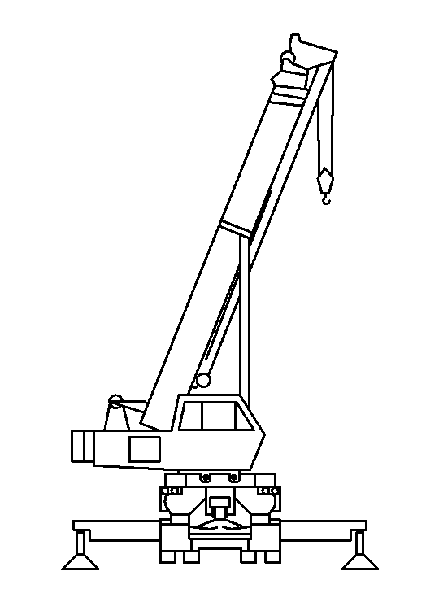 | 午前5時まで
（1日の作業）  占用に該当しない | 午前10時より午後3時まで  （1回の作業）
（2日間以上反復する作業）  占用に該当する  （ビルのメンテナンスなどで継続して作業する場合） | 午前10時より午後3時まで  （1回の作業） | 午前10時より午後3時まで  （1回の作業）

